天津医科大学硕士研究生招生视频复试考生须知
各位考生：
根据疫情常态化防控要求和教育部关于招生复试的要求，我校 2021 年硕士研究生招生采取网络远程复试的方式进行，复试前各学院复试小组将与考生进行视频软件连接测试，请保持通讯工具畅通、等待复试组通知，听从复试工作人员安排。无故失联的考生，视为放弃本次复试考核。
一、考前准备：
（一）硬件设备：
网络远程复试将采取“双机位”设置，请各位考生提前准备好所需设备：
1.“第一机位”用于复试采集考生音、视频源（置于考生正前方，考生面试时正对摄像头保持坐姿端正，双手和头部完全呈现在复试专家可见画面中），推荐使用带摄像头的笔记本电脑（也可以是台式机+外接高清摄像头+麦克风），Windows 7 以上版本，支持 Mac，并安装最新版Chrome浏览器。也可采用智能手机，需下载安装最新版学信网APP（下载），安装时请允许学信网App使用摄像头、扬声器、存储空间、网络等权限，以保证正常进行实人验证。同时建议安装最新版Chrome浏览器。请考生提前上网站进行测试是否能正常使用，并根据网站考生手册进行相关操作。
2.“第二机位”用于采集并监控复试过程中考生“第一机位”显示器的音、视频源及考生本人画面（置于考生侧后方成45°拍摄。要保证考生考试屏幕能清晰呈现在复试专家可见画面中），采用1部手机或笔记本电脑或台式机（须带有摄像头）。推荐使用智能手机，软件要求同第一机位。
双机位摆放位置示图：
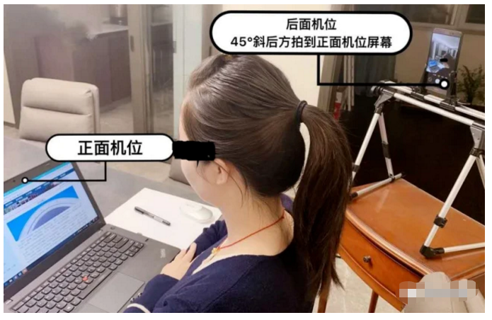
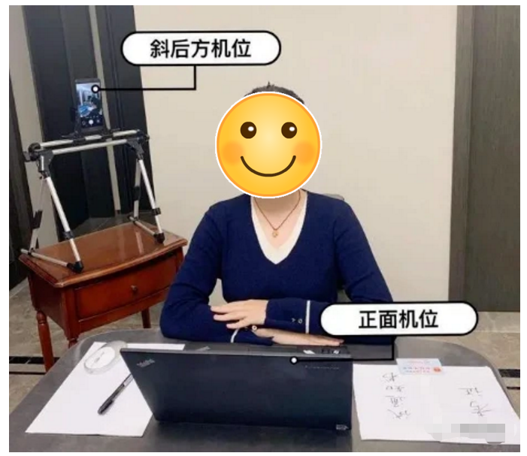
3. 请考生提前准备好远程复试所需的硬件设备，复试前按复试组的通知要求进行测试，以保证复试正常进行。
（二）环境要求：
1.复试需选择独立、光线良好、安静、无干扰、相对封闭独立的空间，不得选择网吧、商场、广场等影响音视频效果和有损复试严肃性的场所。复试期间房间内不得有其他人，也不允许出现其他声音。不得由他人替考，也不得接受他人或机构以任何方式助考。考生复试时需面向墙面（间隔不超过 1 米），不要背对窗户，复试场所内不得存放任何书刊、报纸、资料、其他电子设备等。
参考环境：
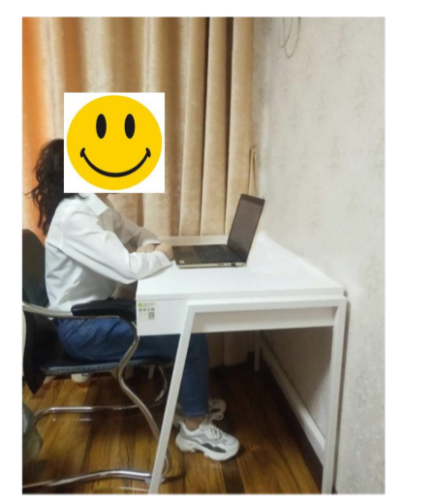
2.良好的4G网络环境、稳定的宽带接入，复试期间应全程保持在线。
3.如网络不稳定或宿舍不满足条件，请自行安排有稳定宽带或者无线网络并且独立、安静、光线适宜的场所（有条件的亲友家中或者酒店）参加考试，须做好个人防护和场所环境防疫消毒工作。
4.线上复试前需保证设备电量充足，网络连接正常。复试期间关闭移动设备通话、录屏、外放音乐、闹钟、自动锁屏等可能影响面试的应用程序。
5.不要变更研招网报名时的手机号码并及时关注天津医科大学研究生院官网通知。
（三）软件要求：所有专业将采用学信网招生远程面试系统，登录地址：https://bm.chsi.com.cn/ycms/stu/，请考生提前注册登录，操作流程详见https://bm.chsi.com.cn/ycms/kssysm/。
备用软件平台：所有专业将采用腾讯会议作为备用平台，具体等待各复试组通知。
（四）材料提交：按照《天津医科大学2021年硕士研究生招生复试、录取工作实施方案》要求，资格审查部分准备相关材料，将材料拍照或扫描上传“招生远程面试系统”并提交审核。注意：如上传材料不符合学校要求，材料有可能被退回修改，需重新修改并提交，请考生提交材料后，随时关注后续审核结果。
4、材料准备：
（1）将身份证、初试准考证、成绩单等相关证明材料，方便复试秘书查验身份，复试时按复试专家要求进行展示。
（2）黑色签字笔和空白A4纸一张
二、复试纪律：
（一）自觉服从考试组织管理部门的统一安排，接受复试老师的管理、监督和检查。
（二）严禁考生弄虚作假及替考作弊行为，一经查实将按照《国家教育考试违规处理办法》、《普通高等学校招生违规行为处理暂行办法》，视情节轻重予以处理。
（三）考生需将五官清楚显露，不得故意遮蔽面部、耳朵等部位，复试期间不得戴帽子、墨镜、口罩等，以保证身份确认及复试全程实时监控。
（四）复试过程中不得使用美颜及滤镜，本人全程出镜，不得中途离开座位，无关人员不得在考试区域内出现，否则视为违纪。
（五）复试过程中严禁考生对复试过程进行录音录像，严禁使用设备进行直播，严禁将复试相关资料上传网络或提供给相关培训机构，一经查实将取消其复试资格并追究相关责任。
（六）若复试过程中遇到网络中断等突发状况，自觉服从重考等安排。
（七）进入视频复试系统后，完成以下动作：
1.手持身份证向面试专家展示正面：
展示身份证标准示例照片：
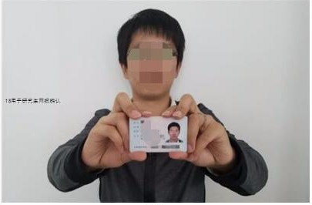
2.左右转头90°，查看耳朵
3.考生复试前需向考官360度旋转摄像头，展示周围环境，考官认可后方可开始面试。
(八) 考生复试全程，双手置于摄像头拍摄范围内，不得做与复试无关动作。

